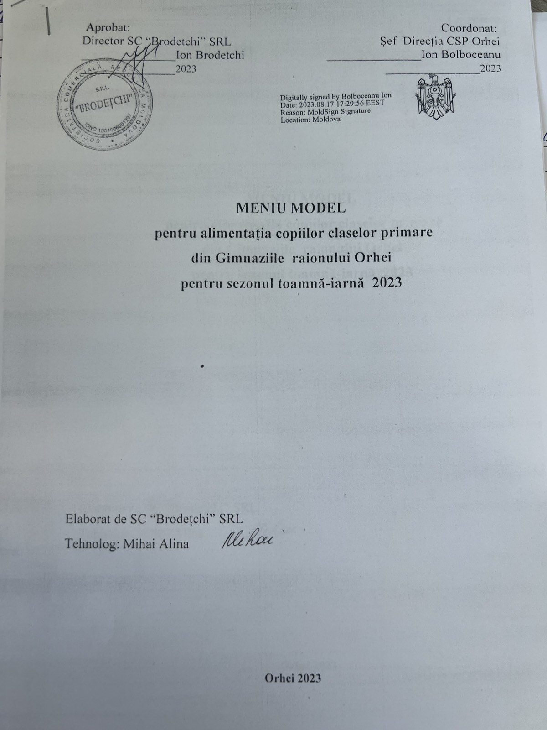

Orhei 2023

Prima zi
Nr. | Denumirea bucatelor | Masa, g | Proteine, g | Lipide, g | Glucide, g | Valoarea calorică, kcal
1 | Plăcintă cu umplutură de brînză | 130g
1 | - Făină de grîu | 40 | 4,32 | 0,52 | 27,96 | 133,6
1 | - Zahăr | 3 | - | - | 3,0 | 11,96
1 | - Drojdie de panificație | 0,5 | - | - | - | -
1 | - Ulei | 5 | - | 14,85 | - | 37,37
1 | - Brînză de vaci 5% | 75 | 12,75 | 3,75 | 1,35 | 90,0
1 | - Ou | 5 | 0,89 | 0,81 | 0,05 | 10,99
1 | - Sare | 2 | - | - | - | -
2 | Ceai cu zahăr și lămîie | 200g
2 | - Ceai | 0,5 | - | - | 0,001 | 0,004
2 | - Zahăr | 10 | - | - | 9,98 | 39,8
2 | - Lămîie | 5 | 0,04 | - | 0,15 | 1,65
Total prima zi |  |  | 18,0 | 19,93 | 42,49 | 325,37

A doua zi
Nr. | Denumirea bucatelor | Masa, g | Proteine, g | Lipide, g | Glucide, g | Valoarea calorică, kcal
1 | Pîrjoală de porc în sos legume | 50/30
1 | - Carne de porc degresat | 40 | 9,44 | 0,76 | 0,16 | 45,2
1 | - Pesmeți măcinați | 4 | 0,14 | 0,02 | 0,82 | 4,1
1 | - Ou | 4 | 1,27 | 1,15 | 0,07 | 15,7
1 | - Lapte 2,5% | 10 | 0,29 | 0,25 | 0,48 | 5,4
1 | - Ceapă | 3 | 0,04 | 0,001 | 0,25 | 1,23
1 | - Ceapa | 5 | 0,07 | 0,01 | 0,41 | 2,05
1 | - Făină | 2 | 0,162 | 0,02 | 1,05 | 5,94
1 | - Unt | 2 | 0,016 | 1,45 | 0,026 | 13,22
1 | - Morcov | 10 | 0,14 | 0,01 | 0,76 | 3,85
1 | - Pulpă de roșii | 10 | 0,04 | - | 0,12 | 0,65
1 | - Paste de tomate | 2 | 0,02 | - | 0,07 | 0,33
1 | - Sare | 2 | - | - | - | -
1 | - Ulei | 5 | - | 4,99 | - | 44,95
2 | Terci din crupe de hrișcă cu unt | 150
2 | - Crupe de hrișcă | 35 | 4,28 | 1,04 | 27,18 | 135,0
2 | - Unt | 5 | 0,04 | 3,62 | 0,065 | 33,05
2 | - Sare | 0,8 | - | - | - | -
3 | Pîine din făină de grîu fortificată cu Fe și acid folic | 40 | 8,0 | 0,5 | 35,0 | 114,5
4 | Ceai cu zahăr | 200
 | - Ceai | 0,5 | - | - | 0,001 | 0,004
 | - Zahăr | 8 | - | - | 7,64 | 31,20
Total a doua zi |  |  | 23,94 | 13,82 | 74,10 | 456,37

A treia zi
Nr. | Denumirea bucatelor | Masa, g | Proteine, g | Lipide, g | Glucide, g | Valoarea calorică, kcal
Dejun
1 | Terci din crupe de griș pe lapte cu unt | 200
 | - Crupe de griș | 35 | 4,30 | 2,17 | 21,63 | 123,2
 | - Lapte 2,5% | 160 | 4,63 | 3,99 | 7,66 | 86,18
 | - Unt | 5 | 0,04 | 3,62 | 0,065 | 33,05
 | - Zahăr | 8 | - | - | 7,64 | 31,20
2 | Tartină cu unt și cașcaval | 30/10/15
2 | - Pîine din făină de grîu fortificată cu Fe și acid folic | 30 | 2,28 | 0,18 | 15,69 | 69,9
2 | - Unt | 10 | 0,08 | 7,25 | 0,13 | 66,10
2 | - Cașcaval | 15 | 3,48 | 4,42 | - | 54,6
3 | Ceai cu zahăr și lămîie | 200
 | - Ceai | 0,5 | - | - | 0,001 | 0,004
 | - Zahăr | 10 | - | - | 9,98 | 39,8
 | - Lămîie | 5 | 0,04 | - | 0,15 | 1,65
Total a treia zi |  |  | 14,85 | 21,63 | 62,94 | 505,68

A patra zi
Nr. | Denumirea bucatelor | Masa, g | Proteine, g | Lipide, g | Glucide, g | Valoarea calorică, kcal
Dejun
1 | Pilaf cu carne de pui | 200
1 | - Crupe de orez | 35 | 3,99 | 1,40 | 33,14 | 161,2
1 | - Fileu de pui | 45 | 11,50 | 0,93 | 0,19 | 55,09
1 | - Ceapă | 8 | 0,11 | 0,02 | 0,66 | 3,28
1 | - Tomate | 5 | 0,24 | - | 0,79 | 16,5
1 | - Morcov | 8 | 0,1 | 0,01 | 0,55 | 2,8
1 | - Ulei | 7 | - | 5,61 | - | 52,32
1 | - Sare | 1,3 | - | - | - | -
2 | Pîine din făină de grîu fortificată cu Fe și acid folic | 40 | 8,0 | 0,5 | 35,0 | 114,5
3 | Fruct de sezon | 1/200 | 3 | 0,4 | 43,6 | 190,0
4 | Ceai cu zahăr | 200
4 | - Ceai | 0,5 | - | - | 0,001 | 0,004
4 | - Zahăr | 10 | - | - | 9,98 | 39,8
Total a patra zi |  |  | 26,94 | 8,87 | 123,91 | 635,49

A cincea zi
Nr. | Denumirea bucatelor | Masa, g | Proteine, g | Lipide, g | Glucide, g | Valoarea calorică, kcal
Dejun
1 | Piureu de cartofi cu lapte și unt | 150
1 | - Cartofi | 160 | 3,2 | 0,64 | 26,08 | 123,2
1 | - Lapte 2,5% | 10 | 0,319 | 0,275 | 0,528 | 5,94
1 | - Unt | 4 | 0,065 | 3,625 | 0,04 | 33,05
1 | - Sare | 1,0 | - | - | - | -
2 | Pîrjoală de pasăre în crustă de pesmeți | 50g | 2,2 | 0,6 | 45,6 | 178,0
 | - Carne de pasăre | 40 | 9,24 | 0,48 | - | 44,4
 | - Pesmeți măcinați | 4 | 0,14 | 0,02 | 0,82 | 4,1
 | - Ou | 4 | 1,27 | 1,15 | 0,07 | 15,7
 | - Lapte 2,5% | 10 | 0,29 | 0,25 | 0,48 | 5,4
 | - Ceapă | 3 | 0,04 | 0,001 | 0,25 | 1,23
3 | Salată din sfeclă roșie | 35g
3 | - Sfeclă roșie | 30 | 0,45 | 0,03 | 2,64 | 12,0
3 | - Ulei | 3 | - | 2,99 | - | 26,97
3 | - Sare | 0,5 | - | - | - | -
3 | - Suc de lămîie | 0,5 | - | - | - | -
4 | Pîine din făină de grîu fortificată cu Fe și acid folic | 40 | 2,28 | 0,18 | 15,69 | 69,9
5 | Suc de mere | 200 | 0,99 | - | 20,15 | 91,77
Total a cincea zi |  |  | 19,49 | 10,24 | 112,34 | 519,89

A șasea zi
Nr. | Denumirea bucatelor | Masa, g | Proteine, g | Lipide, g | Glucide, g | Valoarea calorică, kcal
1 | Chiflă cu cașcaval | 100g
1 | - Făină de grîu | 50 | 5,15 | 0,55 | 35,3 | 167,0
1 | - Zahăr | 0,0025 | 0,0025 | - | - | 0,01
1 | - Drojdie de panificație | 0,0025 | - | - | - | -
1 | - Unt pentru laminare | 20 | 0,16 | 14,5 | 0,26 | 132,2
1 | - Cașcaval | 10 | 2,32 | 2,95 | - | 36,4
1 | - Sare | 0,001 | - | - | - | -
2 | Suc de fructe | 200
2 | - Suc de fructe | 200 | 0,6 | - | 22,0 | 90,0
Total a șasea zi |  |  | 8,23 | 18,0 | 57,56 | 425,61

A șaptea zi
Nr. | Denumirea bucatelor | Masa, g | Proteine, g | Lipide, g | Glucide, g | Valoarea calorică, kcal
1 | Pîrjoală de pui în sos legume | 50/30
1 | - Carne de pui | 40 | 9,44 | 0,76 | 0,16 | 45,2
1 | - Pesmeți măcinați | 4 | 0,14 | 0,02 | 0,82 | 4,1
1 | - Ou | 4 | 1,27 | 1,15 | 0,07 | 15,7
1 | - Lapte 2,5% | 10 | 0,29 | 0,25 | 0,48 | 5,4
1 | - Ceapă | 3 | 0,04 | 0,001 | 0,25 | 1,23
1 | - Ceapa | 5 | 0,07 | 0,01 | 0,41 | 2,05
1 | - Făină | 2 | 0,162 | 0,02 | 1,05 | 5,94
1 | - Unt | 2 | 0,016 | 1,45 | 0,026 | 13,22
1 | - Morcov | 10 | 0,14 | 0,01 | 0,76 | 3,85
1 | - Pulpă de roșii | 10 | 0,04 | - | 0,12 | 0,65
1 | - Paste de tomate | 2 | 0,02 | - | 0,07 | 0,33
1 | - Ulei | 4 | - | 3,74 | - | 34,88
2 | Terci din crupe de hrișcă cu unt | 150
2 | - Crupe de hrișcă | 35 | 4,28 | 1,04 | 27,18 | 135,0
2 | - Unt | 5
3 | Pîine din făină de grîu fortificată cu Fe și acid folic | 40 | 8,0 | 0,5 | 35,0 | 114,5
4 | - Ceai cu zahăr și lămîie | 200
4 | - Ceai | 0,5 | - | - | 0,001 | 0,004
4 | - Zahăr | 8 | - | - | 7,64 | 31,20
4 | - Lămîie | 5 | 0,045 | 0,005 | 0,015 | 1,7
Total a șaptea zi |  |  | 23,95 | 8,95 | 74,05 | 414,95

A opta zi
Nr. | Denumirea bucatelor | Masa, g | Proteine, g | Lipide, g | Glucide, g | Valoarea calorică, kcal
Dejun
1 | Pilaf dulce pe lapte și unt | 200
1 | - Crupe de orez | 40 | 3,99 | 1,40 | 33,14 | 161,2
1 | - Lapte 2,5% | 160 | 4,63 | 3,99 | 7,66 | 86,18
1 | - Unt | 5 | 0,065 | 3,625 | 0,04 | 33,05
1 | - Zahăr | 8 | - | - | 7,64 | 31,20
2 | Pîine cu unt | 30/10
2 | - Pîine din făină de grîu fortificată cu Fe și acid folic | 30 | 2,28 | 0,18 | 15,69 | 69,9
2 | - Unt | 10 | 0,08 | 7,25 | 0,13 | 66,10
3 | Ceai cu zahăr și lămîie | 200
3 | - Ceai | 0,5 | - | - | 0,001 | 0,004
3 | - Zahăr | 8 | - | - | 7,64 | 31,20
3 | - Lămîie | 5 | 0,045 | 0,005 | 0,015 | 1,7
Total a opta zi |  |  | 14,57 | 20,87 | 71,95 | 535,15

A noua zi
Nr. | Denumirea bucatelor | Masa, g | Proteine, g | Lipide, g | Glucide, g | Valoarea calorică, kcal
1 | Terci din crupe de porumb cu unt | 150
1 | - Crupe de porumb | 30 | 3,91 | 0,78 | 31,88 | 150,58
1 | - Ulei | 2 | - | 2,81 | - | 26,16
1 | - Unt | 4 | 0,065 | 3,625 | 0,04 | 33,05
2 | Tocăniță de pui | 60
2 | - Fileu de pui | 50 | 15,34 | 1,24 | 0,26 | 73,45
2 | - Ceapă | 5 | 0,07 | 0,01 | 0,41 | 2,05
2 | - Usturoi | 2 | - | - | - | -
2 | - Ulei | 10 | - | 8,02 | - | 74,74
2 | - Sare | 1,6 | - | - | - | -
3 | Pîine din făină de grîu fortificată cu Fe și acid folic | 40 | 8,0 | 0,5 | 35,0 | 114,5
4 | Ceai cu zahăr | 200
4 | - Ceai | 0,5 | - | - | 0,001 | 0,004
4 | - Zahăr | 10 | - | - | 9,98 | 39,8
5 | Fruct | 1/±200
Total a noua zi |  |  | 27,38 | 16,98 | 77,57 | 514,33

A zecea zi
Nr. | Denumirea bucatelor | Masa, g | Proteine, g | Lipide, g | Glucide, g | Valoarea calorică, kcal
Dejun
1 | Piureu de mazăre cu unt | 150g
1 | - Crupe de mazăre | 55 | 11,27 | 1,1 | 29,31 | 163,9
1 | - Unt | 5 | 0,04 | 3,625 | 0,065 | 33,05
1 | - Ulei | 2 | - | 1,998 | - | 17,98
1 | - Sare | 1,6 | - | - | - | -
2 | Pîine din făină de grîu fortificată cu Fe și acid folic | 40g | 8,0 | 0,5 | 35,0 | 114,5
3 | Pîrjoală de pasăre în crustă de pesmeți | 50g | 2,2 | 0,6 | 45,6 | 178,0
3 | - Carne de pasăre | 40 | 9,24 | 0,48 | - | 44,4
3 | - Pesmeți măcinați | 4 | 0,14 | 0,02 | 0,82 | 4,1
3 | - Ou | 4 | 1,27 | 1,15 | 0,07 | 15,7
3 | - Lapte 2,5% | 10 | 0,29 | 0,25 | 0,48 | 5,4
3 | - Ceapă | 3 | 0,04 | 0,001 | 0,25 | 1,23
4 | Ceai cu zahăr | 200g
4 | - Ceai | 0,5 | - | - | 0,001 | 0,004
4 | - Zahăr | 10 | - | - | 9,98 | 39,8
Total a zecea zi |  |  | 32,53 | 9,72 | 121,59 | 619,76

